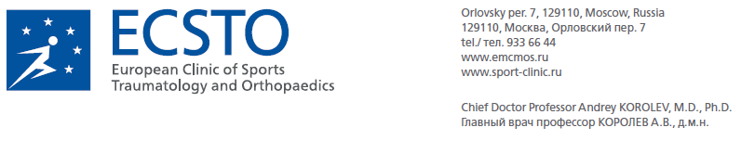

**Протокол реабилитации после реконструкции задней крестообразной связки.**

В течение первых 7 дней после операции необходимо следовать рекомендациям RICE (Rest, Ice, Compression, Elevation):

1. Возвышенное положение для оперированной конечности.
2. Щадящий режим для оперированной конечности – не допускать длительных (более 20 минут) нагрузок, ходьбы по пересеченной местности, длительных подъемов/спусков по лестницам и т.п.
3. Носить компрессионный чулок или бинт.
4. Охлаждать область оперативного вмешательства (лед в полиэтиленовом мешке на область операции через чулок/бинт, можно добавить дополнительный слой пищевой пленки для того, чтобы конденсат не попадал на повязку) – 3-6 раз в день по 10-20 минут или более по переносимости. Нельзя допускать обморожения, однако охлаждение должно быть достаточно сильным, до онемения кожных покровов. Количество процедур охлаждения может уменьшаться со временем – в 1-й день – 6-8 раз, на 7-й день – 2-3 раза. В случае выраженного дискомфорта отменить процедуру и сообщить лечащему врачу.

|  |  |  |  |  |
| --- | --- | --- | --- | --- |
|  | Осевая нагрузка | Наружная фиксация сустава | Объем движений | Упражнения |
| Фаза 1  0-4 недели | С 2-й недели – в пределах безболезненных ощущений с костылями1. | 0-1 недели – замкнутый в разгибании тутор все время.  1-4 недель - замкнутый в разгибании тутор все время кроме реабилитационных мероприятий. | 0-1 недели – нулевой.  1-4 недели – только пассивный в безболезненных пределах2. | Изометрическое напряжение 4-хглавой мышцы бедра, подъемы прямой ноги в туторе, движения в голеностопном суставе, разгибание бедра в положении стоя в коленном туторе. |
| Фаза 2  4-12 недель | В пределах безболезненных ощущений с костылями. Постепенно прекратить использование костылей с 6-8 недели. | 4-6 недель – все время носить замкнутый шарнирный ортез, размыкать только для реабилитационных мероприятий.  6-8 недель – носить разомкнутый шарнирный ортез  8 недель – перестать использовать ортез. | Поддерживать полное разгибание и активно мобилизовать коленный сустав на сгибание. | 4-8 недель – тренировка походки, модифицированные/облегченные приседания (у стены, техноджим) упражнения для мышц бедра в положении стоя3.  8-12 недель – велотренажер с минимальной нагрузкой и с высоким положением сидения, упражнения закрытой цепи для разгибания колена, степпер, упражнения на баланс и проприоцепцию, жимы ногами.  Ограничение сгибания коленного сустава до 90 град. |
| Фаза 3  12 недель –  9 месяцев | Полная, без использования костылей. Хромота не допускается. | Компрессионный наколенник для усиления проприоцепции и для уверенности. | Полный, безболезненный. | Сложные упражнения закрытой цепи, развитие баланса и проприоцепции. Растяжки. Начать тренировки на беговой дорожке. Постепенно прогрессировать от ходьбы к бегу трусцой. |
| Фаза 4  Более 9 месяцев | Полная, без ограничений. | Компрессионный наколенник по желанию. | Полный, безболезненный. | Дальнейшая тренировка силы, выносливости и техники выполнения упражнений. Начать спортспецифические тренировки: бег спиной вперед, маневрирование на бегу, бег приставным шагом и т.п. Начать плиометрические упражнения. |

1. Необходимость использования костылей может зависеть от других, выполненных одномоментно с трансплантацией ЗКС, операций, например, сшивания мениска, туннелизации области хрящевого дефекта и т.п.
2. Необходимо поддерживать голень сзади, не допуская ее провисания (симтом заднего выдвижного ящика).
3. Сопротивление должно прикладываться к области ВЫШЕ коленного сустава.

Корчагин А.В., Кузин В.В.

Отделение реабилитации ЕКСТО.